март 2020

Пресс-центр МБОУ СОШ № 39 им. Т. С. Дзебисова
Идти вперёд мы будем вместе, с газетой «Импульс» интересней
Живая классика

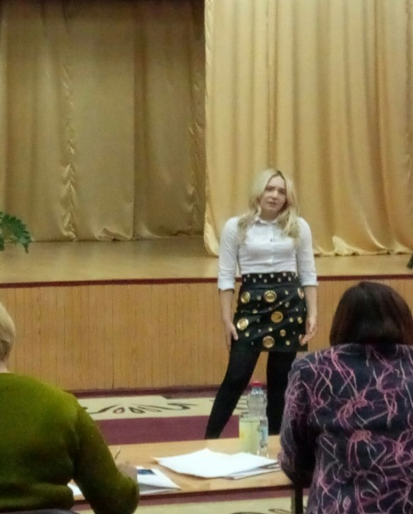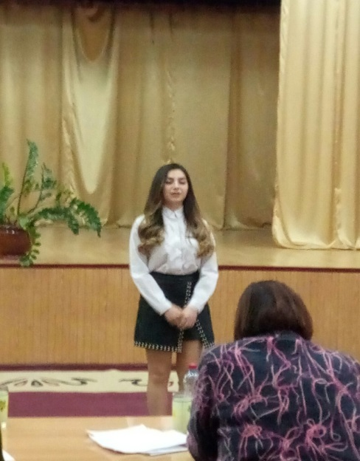
Наше время — эпоха великих достижений науки, техники, время замечательных открытий. Но из всех чудес, созданных человеком, наиболее сложным и великим считается книга. В ней заключен огромный духовный мир человечества. Ее называют единственной машиной времени, с помощью которой можно совершать путешествия в невиданные страны, в прошлое, в будущее и настоящее… Мы каждый день совершаем путешествие в этот удивительный мир - мир книги. «Живая классика» - это конкурс - соревнование по чтению вслух отрывков из прозаических произведений русских и зарубежных писателей, ставший в нашей стране традиционным. Проводится он ежегодно и стал в нашей стране уже традиционным мероприятием. Целый месяц учителя русского литературы готовили своих учащихся, победителей школьного конкурса к выступлению во Всероссийском конкурсе «Живая классика» городского масштаба 10 марта в СОШ № 41. А ими стали Карацева Генриетта 11 а кл. ( отрывок из повести Дж.Д. Сэленджера «Над пропастью во ржи» и Цатинян Джулия 11 а. кл. (притча Пауло Коэльо «Жила-была птица». Места достались более талантливым исполнителям. А наши участницы привезли грамоты за артистизм исполнения.

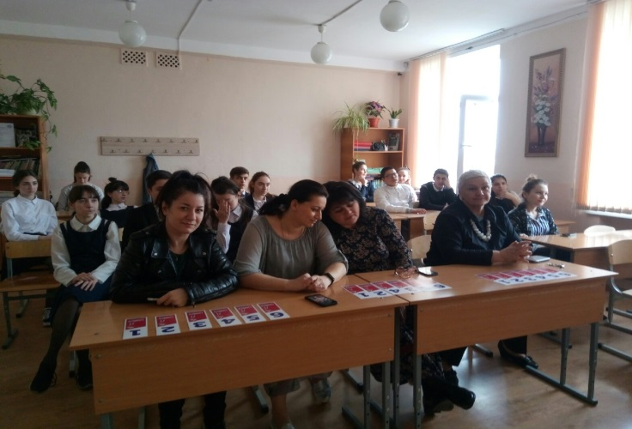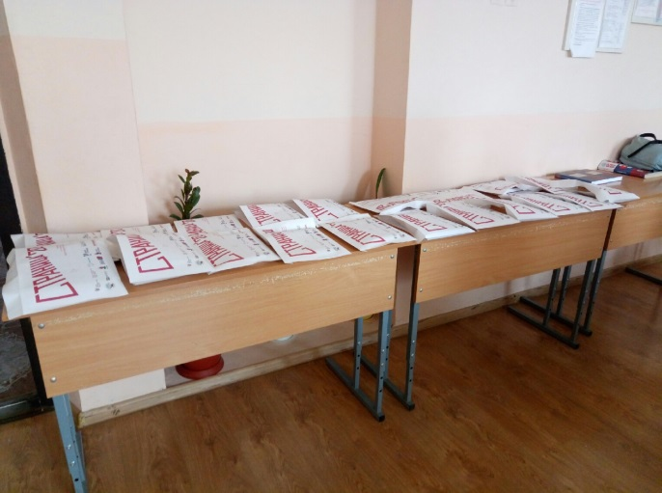
«Страница '20» - крупнейший в стране всероссийский чемпионат юных чтецов. Созданный в Новосибирске в 2014 г., как городская инициатива по популяризации чтения, за шесть лет он превратился в федеральный просветительский проект. В 2017 и 2018 гг. чемпионат «Страница» становился финалистом конкурса на предоставление гранта Президента Российской Федерации. Поддержка Фонда президентских грантов позволила существенно расширить программу, подключить к проекту новые регионы, охватить аудиторию малых удаленных городов. Сегодня Чемпионат России по чтению вслух среди старшеклассников «Страница '20» объединяет около 50 000 старшеклассников, родителей, педагогов по всей стране. Активная аудитория подростков, принимающих участие в отборочных этапах составляет более 34 500 человек. Наша школа каждый год принимает активное участие в этом мероприятии. 12 марта был проведен чемпионат по чтению вслух среди учащихся старших классов. Лучшими стали ученица 8а класса Гурдзибеева Диана и Дулаева Софья, ученица 10 а класса. На городском чемпионате нашу школу будет представлять Дулаева Софья.
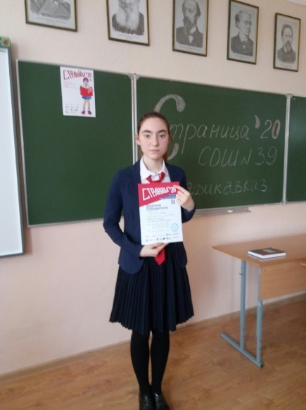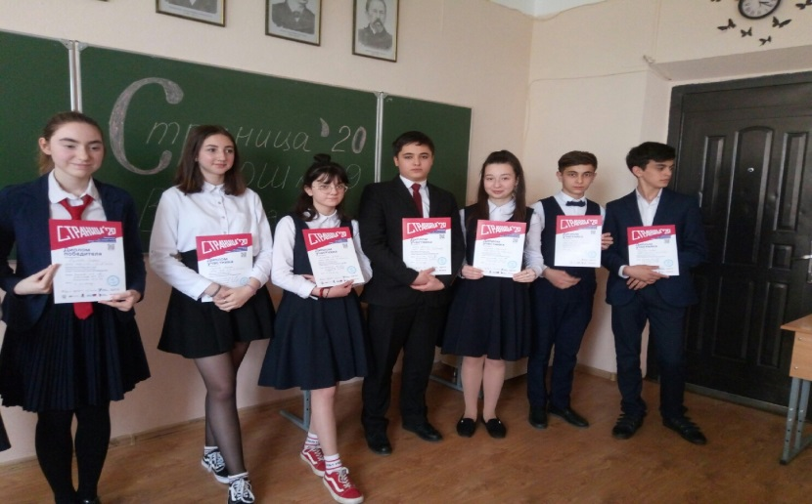
Редактор: Габанова Галина Борисовна
Корреспонденты: Хугаева Милана, Цораева Дарья, Дзгоев Сослан

